ПДД ДЛЯ ПЕШЕХОДОВ
Когда речь заходит о поведении на дорогах, то большинство людей привычно думает об автомобилях и правилах движения касательно транспортных средств. Однако, обычные люди, пешеходы, являются одной из основных сторон в ПДД, и у них тоже есть определенные обязанности.
Более того, соблюдение пешеходами ПДД делает движение значительно безопаснее, снижает риск автомобильных аварий и других происшествий. К сожалению, не все знают, что за несоблюдение пешеходами своих обязанностей согласно ПДД их могут оштрафовать.
Речь в этой статье пойдет о правилах для пешеходов и велосипедистов, различных нюансах, обязанностях и последствиях возможных нарушений. Поэтому она будет полезна для всех.
Каждому человеку следует обратить пристальное внимание на следующие пункты ПДД, которых он обязан придерживаться в местах перемещения механических транспортных средств:
- Передвижение людей возможно по предназначенным для них полосам, тротуарам и дорожкам для велосипедистов. Когда специально выделенного пространства нет, человек может идти по обочине. Если и ее нет, перемещаться можно по правому краю автомобильной дороги. Согласно ПДД, несколько людей обязаны идти в один ряд, один за другим.
- Идя по дороге, пешеходам требуется двигаться навстречу автомобильному движению. Это нужно для того, чтобы не терять бдительности.
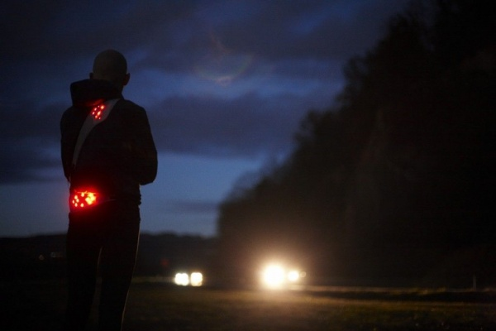
- Если люди передвигаются вечером, ночью и в условиях недостаточной видимости, ПДД для пешеходов рекомендует иметь на одежде участки, отражающие и возвращающие свет, чтобы водитель вовремя увидел человека впереди себя.
- Переходить дорогу люди могут: по пешеходным переходам, которые могут находиться над и под землей. На дорожном полотне они обычно выделяются специальной разметкой («зебра»); на перекрестках по линии тротуаров (если оборудованный переход отсутствует в пределах видимости). В последнем случае это можно делать тогда, когда дорога не разделена полосой разметки, и по обе стороны нет приближающихся автомобилей. Если движение на перекрестке регулируется и нанесена особая разметка, то пешеход может пересечь дорогу по диагонали.
- Колонны пешеходов обязаны двигаться следующим образом: люди вправе идти ближе к правому краю дороги навстречу движению автомашин по четыре человека в одном ряду. Слева, впереди и позади колонны, согласно ПДД, должны находиться люди с яркими красными флажками или горящими фонариками белого и красного цвета (соответственно). Вариант с фонарями используется при плохой видимости.
- С группами маленьких детей должен идти взрослый, перемещаться можно по тротуарам и только днем. Говоря про детей, правила дорожного движения предписывают: вблизи от автомобильных дорог их всегда должен сопровождать пешеход старше 18-ти лет.
- Во время пересечения дороги люди должны руководствоваться сигналами светофора (пешеходного, транспортного) или специального регулировщика. Если переход никак не регулируется, ПДД разрешают человеку пересечь дорогу, когда тот поймет, что автомобиль двигается далеко и не представляет угрозы, а сам он не затормозит движение и не создаст проблем на проезжей части.
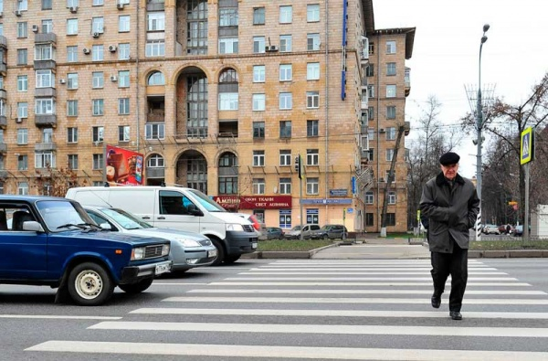
- Если обзору пешехода мешает какое-либо ограничение (автобус и т.д.), перед пересечением ему нужно осторожно выглянуть и удостовериться в возможности передвижения.
- Будучи на проезжей части, пешеход обязан пересечь ее, не останавливаясь (только если задержка не нужна, чтобы пропустить автомашину и т.д.). Для тех пеших, кто не успел пересечь дорогу до начала автомобильного движения, существуют выделенные пространства – островки безопасности. При его отсутствии встать нужно прямо на разделительную линию между встречными потоками. Согласно ПДД, перед пересечением остатка дороги пешеход обязан убедиться в безопасности перехода.
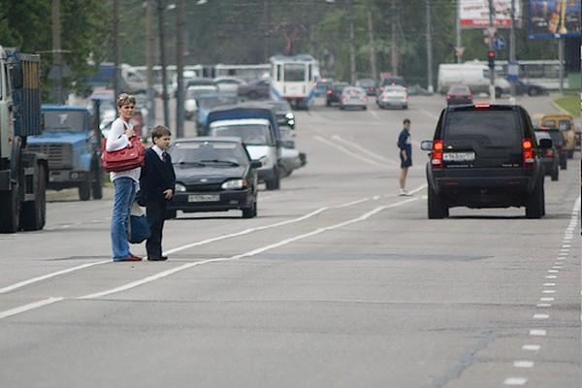
- Если пешие люди заметят синий или сине-красный свет проблескового маячка вместе с особым звуковым сигналом, ПДД обязывают их немедленно покинуть дорогу или, при намерении перейти её, временно воздержаться от этого.
- Для ожидания общественного транспорта оборудованы особые посадочные площадки (на небольшом возвышении) – на них людям и нужно находиться. Если такого места нет, то стоять можно на тротуаре (обочине), а выходить на дорогу для посадки в транспорт нужно после его остановки. А после выхода пешеход обязан немедленно покинуть автомобильную дорогу.

